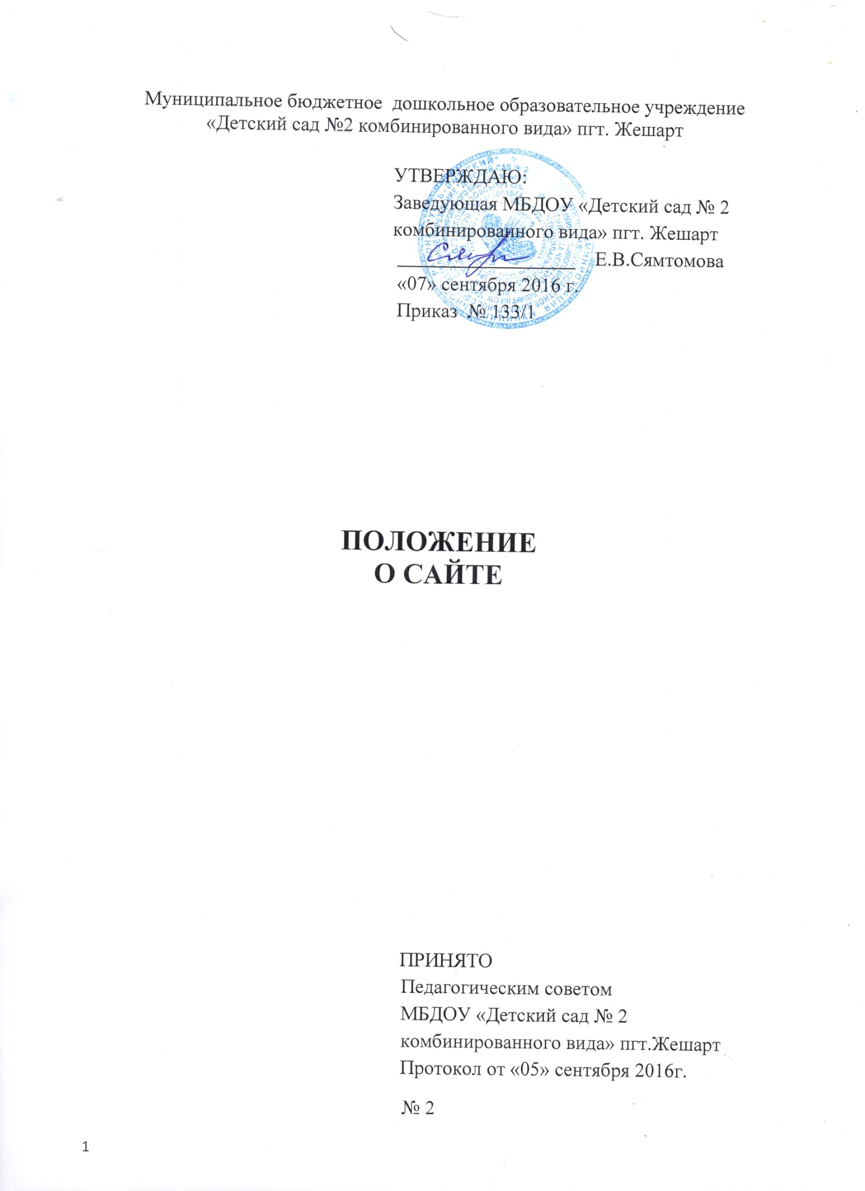

I. ОБЩИЕ ПОЛОЖЕНИЯ
1.1. Настоящее Положение определяет понятия, цели, задачи, требования к сайту Муниципального бюджетного дошкольного образовательного учреждения «Детский сад № 2 комбинированного вида» пгт. Жешарт (далее - ДОУ), порядок организации работ по его функционированию.
1.2. Основное понятие:
- Сайт – информационный сетевой ресурс, имеющий четко определенную законченную смысловую нагрузку. Сайт объединяет процесс сбора, обработки, оформления, размещения информации в целях интерактивной коммуникации, предоставляет отражение различных аспектов деятельности образовательного учреждения.
  - Настоящее Положение разработано в соответствии Федеральным законом Российской Федерации от 29.12.2012 г. № 273-ФЗ «Закон об образовании Российской Федерации», «Правилами размещения на официальном сайте образовательной организации в информационно-телекоммуникационной сети "Интернет" и обновления информации об образовательной организации», утвержденных Постановлением Правительства РФ от 10 июля 2013 г. № 582, Приказом Федеральной службы по надзору в сфере образования и науки от 29.05.2014г. №785 «Об утверждении требований к структуре официального сайта ОО в ИТК сети «Интернет» и формату представления на нем информации».
  - Настоящее Положение принимается общим собранием трудового коллектива и утверждается заведующей ДОУ.
  - Настоящее Положение является локальным нормативным актом, регламентирующим деятельность ДОУ.
  - Пользователем сайта Учреждения может быть любое лицо, имеющее технические возможности выхода в сеть Интернет.
  - Сайт имеет статус официального информационного ресурса дошкольной организации.
  - Настоящее Положение может быть изменено и дополнено в связи с принятием новых нормативных правовых актов регламентирующих требования к сайтам в системе образования.
IΙ. ЦЕЛИ И ЗАДАЧИ САЙТА
2.1 Цель: создание условий для реализации информационного обеспечения граждан, органов государственной власти, органов местного самоуправления, организаций и общественных объединений, стимулирование формирования единой инфраструктуры информационных ресурсов ДОУ.
2.2 Задачи сайта:
- обеспечение открытости деятельности ДОУ и освещение его деятельности в сети Интернет;
- создание условий для взаимодействия всех участников образовательного и воспитательного процесса: администрации, воспитателей, родителей (законных представителей);
- оперативное и объективное информирование о деятельности ДОУ;
- осуществление обмена информацией, трансляция опыта между дошкольными организациями;
- формирование целостного позитивного имиджа ДОУ.
ΙIΙ. ИНФОРМАЦИОННАЯ СТРУКТУРА САЙТА
  - Структура сайта ДОУ определяется в соответствии с задачами реализации государственной политики в сфере образования.
  - Информационная структура сайта формируется из двух видов информационных материалов: обязательных к размещению на сайте (инвариантный блок) и рекомендуемых к размещению (вариативный блок).
  - Информационные материалы инвариантного блока являются обязательными к размещению на официальном сайте ДОУ в соответствии со статьей 29 Федерального закона Российской Федерации от 29.12.2012 №273-ФЗ «Закон об образовании Российской Федерации», определяющей компетенцию и ответственность образовательного учреждения по обеспечению открытости и доступности сведений о своей деятельности посредством ведения официальных сайтов в сети Интернет; «Правил размещения на официальном сайте образовательной организации в информационно-телекоммуникационной сети "Интернет" и обновления информации об образовательной организации», утвержденных Постановлением Правительства РФ от 10 июля 2013 г. № 582; Приказом Федеральной службы по надзору в сфере образования и науки от 29.05.2014г. №785 «Об утверждении требований к структуре официального сайта ОО в ИТК сети «Интернет» и формату представления на нем информации» и должны содержать специальные подразделы:
- Подраздел "Основные сведения".
Главная страница подраздела должна содержать информацию о дате создания ДОУ, об учредителе, о месте нахождения ДОУ, режиме, графике работы, контактном телефоне и об адресе электронной почты.
- Подраздел "Структура и органы управления образовательной организацией".
Главная страница подраздела должна содержать информацию о структуре и об органах управления ДОУ, адрес официального сайта в информационно-телекоммуникационной сети "Интернет".
- Подраздел "Документы".
На главной странице подраздела должны быть размещены следующие документы:
а) в виде копий: устав ДОУ; лицензия на осуществление образовательной деятельности (с приложениями); план финансово-хозяйственной деятельности ДОУ, утвержденный в установленном законодательством Российской Федерации порядке; локальные нормативные акты, предусмотренные частью 2 статьи 30 Федерального закона "Об образовании в Российской Федерации"¹, правила внутреннего распорядка воспитанников, правила внутреннего трудового распорядка и коллективного договора;
б) отчет о результатах самообследования;
в) документ о порядке оказания платных образовательных услуг, в том числе образец договора об оказании платных образовательных услуг, документ об утверждении стоимости обучения по каждой образовательной программе;
г) предписания органов, осуществляющих государственный контроль (надзор) в сфере образования, отчеты об исполнении таких предписаний.
- Подраздел "Образование".
Подраздел должен содержать информацию о реализуемом уровне образования, о форме обучения, об описании образовательной программы с приложением ее копии, об учебном плане с приложением его копии, об аннотации к рабочим программам, о календарном учебном графике с приложением его копии, о методических и об иных документах, разработанных ДОУ для обеспечения образовательного процесса, о реализуемой образовательной программе,о языке, на котором осуществляется образование.
- Подраздел "Образовательные стандарты".
Подраздел должен содержать информацию о федеральном государственном образовательном стандарте. Информация должна быть представлена с приложением их копий (при наличии).
- Подраздел "Руководство. Педагогический состав".
Главная страница подраздела должна содержать следующую информацию:
а) о заведующей ДОУ, её заместителях;
б) о персональном составе педагогических работников с указанием уровня образования, квалификации и опыта работы, в том числе фамилию, имя, отчество работника, занимаемую должность, данные о повышении квалификации и профессиональной переподготовке, общий стаж работы, стаж работы по специальности.
- Подраздел "Материально-техническое обеспечение и оснащенность образовательного процесса".
Главная страница подраздела должна содержать информацию о материально-техническом обеспечении ДОУ, в том числе сведения о наличии оборудованных кабинетов, для проведения НОД.
- Подраздел "Платные образовательные услуги".
Подраздел должен содержать информацию о порядке оказания платных образовательных услуг.
- Подраздел "Финансово-хозяйственная деятельность".
Главная страница подраздела должна содержать информацию об объеме образовательной деятельности, финансовое обеспечение которой осуществляется за счет бюджета Республики Коми, муниципального бюджета, по договорам об образовании и об их расходовании по итогам финансового года.
- Подраздел "Вакантные места для приема (перевода)".
Главная страница подраздела должна содержать информацию о количестве вакантных мест для приема (перевода) по каждой возрастной группе.
3.4. Пользователю официального сайта предоставляется наглядная информация о структуре официального сайта, включающая в себя ссылку на официальный сайт Министерства образования и науки Российской Федерации в сети "Интернет".
3.5. При размещении информации на официальном сайте и ее обновлении обеспечивается соблюдение требований законодательства Российской Федерации о персональных данных.
3.6. Информационные материалы вариативного блока определяется ДОУ самостоятельно с целью обеспечения максимальной информированности общественности о деятельности ДОУ и включают в себя следующие компоненты:
- новости;
- фотогалерея;
- видео;
- страницы групп;
- советы специалистов;
- странички педагогов;
- иная информация, относящаяся к деятельности ДОУ и системе образования.
IV.ОРГАНИЗАЦИЯ РАЗРАБОТКИ И ФУНКЦИОНИРОВАНИЯ САЙТА
- Администратор сайта – физическое лицо (группа физических лиц), создавшее сайт и поддерживающее его работоспособность и сопровождение в соответствии с приказом заведующей ДОУ.
4.1. Администратор сайта обеспечивает качественное выполнение всех видов работ, непосредственно связанных с разработкой и функционированием сайта: разработку и изменение дизайна и структуры, размещение новой, архивирование и удаление устаревшей информации, публикацию информации, разработку новых страниц, программно-техническую поддержку, реализацию политики разграничения доступа и обеспечение безопасности информационных ресурсов.
4.2. Администратор сайта осуществляет консультирование сотрудников образовательного учреждения, заинтересованных в размещении информации на сайте, по реализации технических решений и текущим проблемам, связанным с информационным наполнением соответствующего раздела (подраздела).
4.3. Информация, предназначенная для размещения на сайте, предоставляется Администратору.

V. ПОРЯДОК РАЗМЕЩЕНИЯ И ОБНОВЛЕНИЯ

ИНФОРМАЦИИ НА САЙТЕ
5.1. Сайт ДОУ размещается по адресу: www.detsad2-zheshart.ru с обязательным предоставлением информации об адресе вышестоящему органу.
5.2. Сайт может быть открыт, закрыт (удален) только на основании приказа заведующей ДОУ, либо вышестоящей организации.
5.3. Руководство сайтом осуществляется администратором, который назначается приказом заведующей ДОУ.
5.4. Содержание сайта формируется на основе информации, предоставляемой участниками образовательного процесса ДОУ.
4.5. Информационный ресурс сайта ДОУ является открытым и общедоступным. Информация излагается общеупотребительными словами, понятными широкой аудитории.
5.6. Информация размещается на официальном сайте в текстовой и (или) табличной формах, а также в форме копий документов в соответствии с требованиями к структуре официального сайта и формату представления информации, установленными Федеральной службой по надзору в сфере образования и науки.
5.7. Информация размещается на русском языке.
5.8. Права на все информационные материалы, размещенные на сайте, принадлежат ДОУ.
5.9. При перепечатке ссылка на информацию, опубликованную на сайте обязательна.
5.10. При размещении информации на сайте ДОУ обязано соблюдать Федеральный закон №152 от 27.07.2006 «О персональных данных» (с последующими изменениями).
5.11. К размещению на официальном сайте ДОУ запрещены:
- информационные материалы, которые содержат призывы к насилию насильственному изменению основ конституционного строя, разжигающие социальную, расовую, межнациональную и религиозную рознь;
- информационные материалы, задевающие честь, достоинство или деловую репутацию граждан, организаций, учреждений;
- информационные материалы, содержащие пропаганду насилия, наркомании, экстремистских религиозных и политических идей;
- любые виды рекламы, целью которой является получение прибыли другим организациями и учреждениями;
- иные информационные материалы, запрещенные к опубликованию законодательством Российской Федерации.
5.12.Приказы о зачислении ребенка размещаются на официальном сайте и подлежит удалению в течение 10 рабочих дней.
5.13.Органы управления образованием могут вносить рекомендации по содержанию, характеристикам дизайна и сервисных услуг сайта ДОУ.
VI. ТЕХНИЧЕСКИЕУСЛОВИЯ
6.1.Файлы документов представляются на Сайте в форматах PortableDocumentFiles (.pdf), Microsoft Word / MicrosofrExcel (.doc, .docx, .xls, .xlsx), Open DocumentFiles(.odt, .ods).
6.2. Все файлы, ссылки на которые размещены на страницах соответствующего раздела, должны удовлетворять следующим условиям:
- максимальный размер размещаемого файла не должен превышать 15 мб. Если размер файла превышает максимальное значение, то он должен быть разделен на несколько частей (файлов), размер которых не должен превышать максимальное значение размера файла;
- сканирование документа должно быть выполнено с разрешением не менее 75 dpi;
- отсканированный текст в электронной копии документа должен быть читаемым.
6.3. Информация, указанная в пункте III, представляется на Сайте в текстовом и (или) табличном формате, обеспечивающем ее автоматическую обработку (машиночитаемый формат) в целях повторного использования без предварительного изменения человеком.
6.4. Все страницы официального Сайта, содержащие сведения, указанные в пунктеIII, должны содержать специальную html-разметку, позволяющую однозначно идентифицировать информацию, подлежащую обязательному размещению на Сайте. Данные, размеченные указанной html-разметкой, должны быть доступны для просмотра посетителями Сайта на соответствующих страницах специального раздела.
6.5. Технические и программные средства, которые используются для функционирования официального сайта, должны обеспечивать:
- доступ к размещенной на официальном сайте информации без использования программного обеспечения, установка которого на технические средства пользователя информации требует заключения лицензионного или иного соглашения с правообладателем программного обеспечения, предусматривающего взимание с пользователя информации платы;
- защиту информации от уничтожения, модификации и блокирования
доступа к ней, а также иных неправомерных действий в отношении нее;
- возможность копирования информации на резервный носитель,
обеспечивающий ее восстановление.

VII.ОТВЕТСТВЕННОСТЬ ЗА ОБЕСПЕЧЕНИЕ
ФУНКЦИОНИРОВАНИЯ САЙТА
7.1. Ответственность за обеспечение функционирования сайта ДОУ возлагается на администратора, назначенного приказом заведующей.
7.2. В обязанности администратора включается организация всех видов работ, обеспечивающих работоспособность сайта ДОУ, а также:
- обеспечение взаимодействия сайта ДОУ с внешними информационно-телекоммуникационными сетями, с сетью Интернет;
- проведение организационно-технических мероприятий по защите информации сайта ДОУ от несанкционированного доступа;
- инсталляцию программного обеспечения, необходимого для поддержания функционирования сайта ДОУ в случае аварийной ситуации;
- ведение архива информационных материалов и программного обеспечения, необходимого для восстановления и инсталляции сайта ДОУ;
- регулярное резервное копирование данных и настроек сайта ДОУ;
- разграничение прав доступа к ресурсам сайта ДОУ и прав на изменение информации;
- сбор, обработка и размещение на сайте ДОУ информации в соответствии с требованиями настоящего Положения;
- соблюдение авторских прав при использовании программного обеспечения, применяемого при создании и функционировании сайта.
7.3.Дисциплинарная и иная предусмотренная действующим законодательством Российской Федерации ответственность за качество, своевременность и достоверность информационных материалов возлагается на администратора сайта.
7.4.Порядок привлечения к ответственности сотрудников, обеспечивающих создание и функционирование официального сайта ДОУ, устанавливается действующим законодательством Российской Федерации.
7.5.Администратор сайта несет ответственность:
- за отсутствие на сайте ДОУ информации, предусмотренной п.3.3. настоящего Положения;
- за нарушение сроков обновления информации в соответствии с пунктом 4.13 настоящего Положения;
- за размещение на сайте ДОУ информации, противоречащей требованиям настоящего Положения;
- за размещение на сайте ДОУ информации, не соответствующей действительности.
7.6. Актуальные пароли для управления сайтом с краткой инструкцией по их использованию хранятся в запечатанном конверте у заведующей ДОУ. При каждой смене паролей администратор сайта обязан изготовить новый конверт с актуальными паролями, запечатать его, проставить на конверте дату и свою подпись и передать в трехдневный срок с момента смены паролей заведующей ДОУ. Заведующая ДОУ использует конверт с паролями для доступа к сайту в случае необходимости. Пароли подлежат обязательной смене при каждой смене администратора сайта и при вскрытии конверта с паролями.

VΙII. ФИНАНСОВОЕ, МАТЕРИАЛЬНО-ТЕХНИЧЕСКОЕ
ОБЕСПЕЧЕНИЕ САЙТА
8.1. Работы по обеспечению функционирования сайта производится за счет средств ДОУ или за счет привлеченных средств.

IX. КОНТРОЛЬ ЗА ФУНКЦИОНИРОВАНИЕМ САЙТА
9.1. Общий контроль за исполнением обязанностей администратора сайта возлагается на заведующую ДОУ.
9.2. Общая координация работ по развитию сайта и контроль за исполнением обязанностей лицами, участвующими в его информационном наполнении, актуализации и программно-техническом сопровождении возлагается на администратора сайта.

